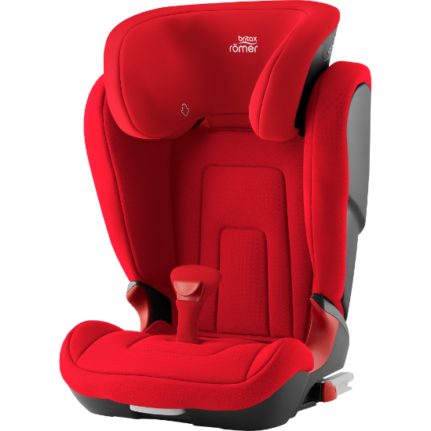

Datenblatt: Britax Römer KIDFIX 2 R
Kurzbeschreibung/Besonderheiten:
Der KIDFIX 2 R hat eine komfortable V Förmige Rückenlehne, die ihrem wachsenden Kind ausreichend Platz bietet. Der Beckengurt wird vom SecureGuard am Sitzkissen des KIDFIX 2 R in die korrekte Position gebracht.
Zulassung | ECE R 44/04
Kindersitzgruppe(n) | 2/3
Gewicht des Kindes | 15 bis 36 kg
Größe des Kindes | -
Einbau
Einbau des Folgesitzes | Optional mit Isofix
Zubehör | Beckengurthalterung
Gewicht des Folgesitzes | 7 kg
Testergebnisse | -
Flugzulassung | Nein
Ladungssicherung | Dieser Folgesitz muss bei Fahrten ohne Kind mit dem Gurt gesichert werden, wenn er nicht mit Isofix befestigt ist.

